Besluit van het college van burgemeester en wethouders van de gemeente Gouda houdende regels over: Naamgeving openbare ruimten Inez Meterlaan in woonplaats Gouda
Het college van burgemeester en wethouders van Gouda;

gelet op :
- art. 2.14, tweede lid van de Verordening fysieke leefomgeving Gouda;
- de Wet basisregistratie adressen en gebouwen;
- artikel 11, zesde lid van het Gouds mandatenbesluit;
gezien het :
- positieve advies van de commissie naamgeving openbare ruimte op 28 februari 2024.
besluit tot:

Het vaststellen van de benaming van de openbare ruimte, zoals op tekening is aangegeven: Inez Meterlaan (straatcode 9268).

In overeenstemming met de bijbehorende situatietekening.
Aldus besloten 18 april 2024,

namens burgemeester en wethouders van Gouda,

de burgemeester,
mr. drs. P. Verhoeve

Situatietekening
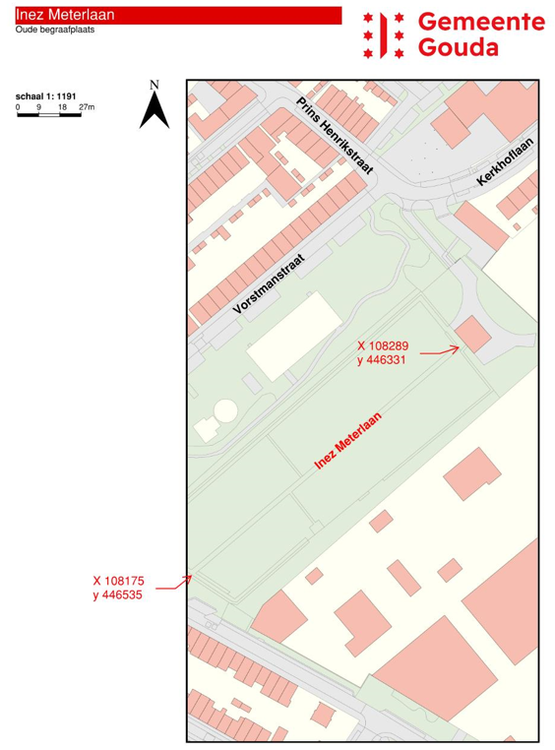

Toelichting
Er is gekozen om de naam die door de familie van Inez Meter in aanwezigheid van de wethouder bekend gemaakt is op de locatie voor te dragen voor officiële benoeming.

Inez Meter heeft zich verdienstelijk gemaakt voor vele Goudse aangelegenheden. Zij was Gouda’s eerste ‘eigen’ stadsdichter en ereburger van de gemeente.

Over de oude begraafplaats verscheen onderstaand artikel.
In 1995 brachten Inez Meter en Anke Ligteringen de oude begraafplaats onder de aandacht van het Goudse publiek, met het uitbrengen van het fotoboek Levend Monument. Tegelijkertijd waren er geruchten over een op handen zijnde ruiming van de begraafplaats. Dit was de directe aanleiding om in 1996 een werkgroep Behoud Oude Begraafplaats Gouda te beginnen. Na informatie ingewonnen te hebben bij met name de Terebinth, werd de eerste vergadering op 15 januari 1997 op het Stadhuis gehouden.

Een grote stap in de richting van het behoud van de begraafplaats werd gezet met alle publiciteit rondom een Europese fotowedstrijd voor kinderen. Leerlingen van basisschool de Cirkel, vielen in de prijzen met het fotograferen van het `monument’ de Oude Begraafplaats.

De prijsuitreiking door staatssecretaris Nuis, in de St. Jan, werd gevolgd door een bezoek aan de begraafplaats.

De begraafplaats stond vanaf toen op de kaart.

De ontwikkelingen volgden elkaar toen snel op met als hoogtepunt het besluit van 3 december 1997 tot het plaatsen van de begraafplaats op de gemeentelijke Monumentenlijst.

Gezien alle positieve aandacht en belangstelling besloot de Werkgroep zich om te vormen tot Stichting Oude Begraafplaats Gouda, zodat de belangen van de begraafplaats op een goede manier behartigd konden worden. Dit gebeurde op 15 oktober 1998.

Dit besluit treedt in werking op de dag na bekendmaking in het Gemeenteblad.

De aanwijzing van namen in de openbare ruimte is een besluit in de zin van art. 1:3 Algemene wet bestuursrecht, waartegen binnen 6 weken na deze bekendmaking een bezwaarschrift bij het college kan worden ingediend.

